目 次
1 范围 1
1.1 标识 1
1.2 系统概述 1
1.3 文档概述 1
2 引用文档 1
3 使用指南 2
3.1 约定 2
3.2 功能介绍 2
3.3 界面布局 2

SYQ11手册阅读软件

- 范围
  - 标识
系统名称：SYQ11手册阅读软件
系统标识号为： SYQ11手册阅读软件
缩略名：SYQ11手册阅读软件
版本号：V1.0
发布号：IETMXQ-CZ-V1.0
  - 系统概述
交互式电子技术手册（Interactive Electronic Technical Manual，IETM）作为综合后勤保障系统核心组成，综合应用了计算机、多媒体、数据库和网络等技术,将内容繁杂的操作手册、维修手册等信息,按照有关的标准有机地组织管理起来,以文字、表格、图像、工程图形、声音、视频、动画等多种信息形式显示,并通过交互的方式进行查阅。
SYQ11手册阅读软件用于产品使用方实现IETM技术资料的内容浏览和手册内容的安全管控。
  - 文档概述
本文档描述了SYQ11手册阅读软件的使用指南。
- 引用文档
- 《SQY11手册阅读软件需求规格说明书》
- 《SQY11手册阅读软件设计说明书》
- 使用指南
  - 约定
            - 红色“*”的字段为必录项；
            - 系统中所有Schema采用S1000D4.0标准所规定的Schema；
            - 遵循GJB6600和S1000D4.0标准。

  - 功能介绍
SYQ11手册阅读软件用于浏览SYQ11型号中符合S1000D和GJB6600标准的IETM产品项目。SYQ11手册阅读软件提供手册数据包（以下简称数据包）上传，数据包权限管理，数据模块（以下简称DM，见注释章节）的浏览（各种类型的数据模型，图形、多媒体、三维动画等的浏览），DM搜索和内容的搜索，DM的意见、备注、书签等管理功能。
  - 界面布局
SYQ11手册阅读软件（以下简称阅读软件）分为浏览平台和数据包管理平台（以下简称管理平台），其中浏览平台作为浏览的主要界面，承担着阅读软件的主要功能；数据包管理平台主要是用于出版物手册（以下简称手册）数据包的管理和授权、用户备注、意见和历史记录的管理。
浏览平台主要包括两个界面，分别是手册列表桌面（以下简称手册桌面）和浏览界面，如图1和图2所示。
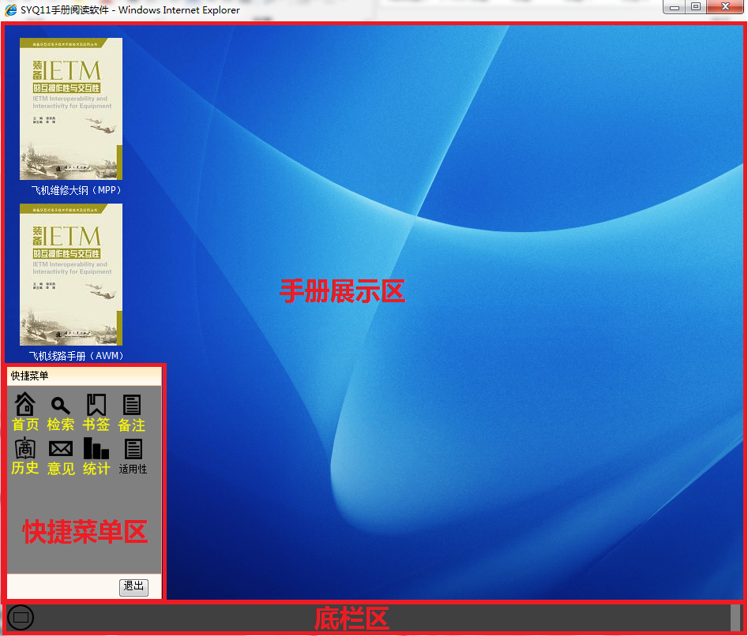
- 手册桌面
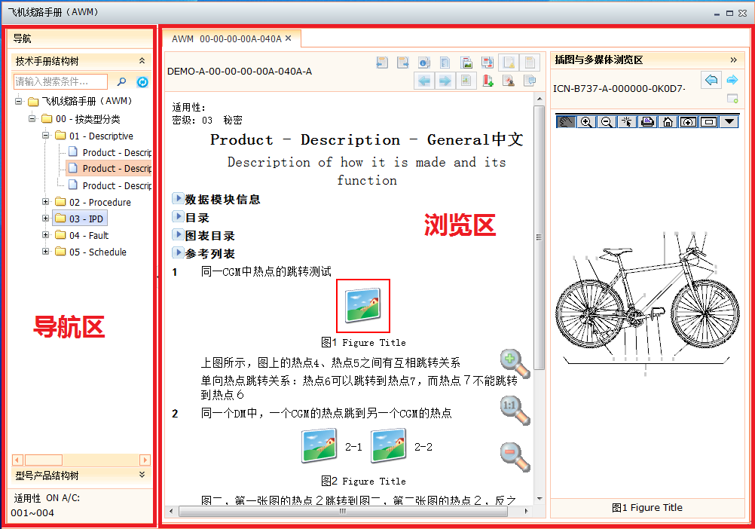
- 浏览界面

手册桌面用于展示某型号可供浏览的所有手册，分为手册展示区、快捷菜单区和底栏区。用户可以在手册展示区点击某个手册进入浏览界面进行内容浏览；出版物列表桌面左下角的快捷菜单区包含了一系列可供操作的功能按钮，包括首页、检索、书签、备注、历史、意见、统计和适用性，以及退出阅读软件的功能；底栏区在界面底部，用于显示所有已打开的手册并进行切换，另外还包括一个快捷菜单按钮和显示桌面按钮，用于显示快捷菜单区和手册桌面。
浏览界面为左右布局。左区域为导航区，显示手册结构；右区域为浏览区，包含DM浏览区和多媒体浏览区。

